Alerta Alagamento

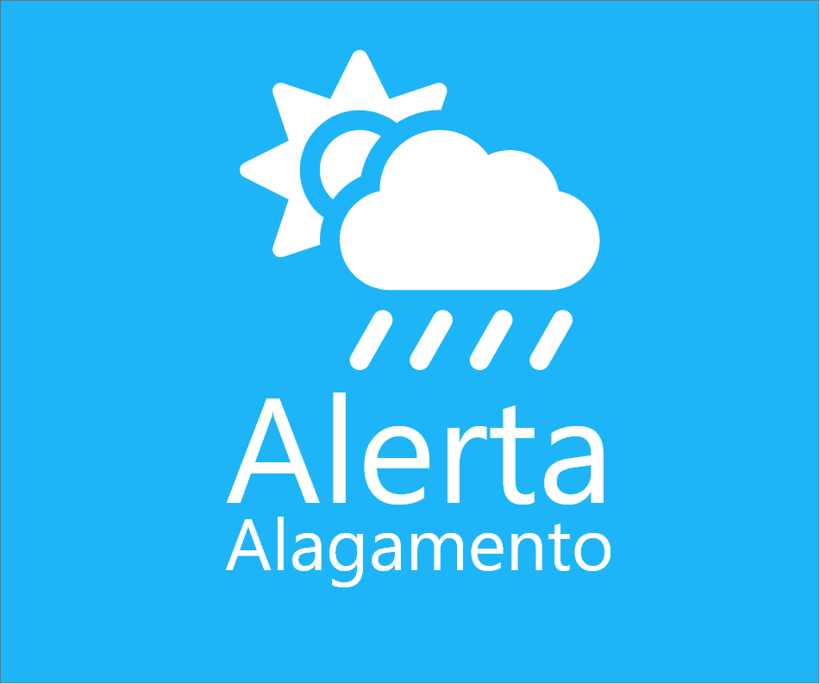

**ALUNO:**

Jhones Bazilio dos Santos – Noite – ADS

### Histórico das Revisões

|  |  |  |
| --- | --- | --- |
| **Versão Número** | **Data** | **Descrição** |
| 1.0 | 21/05/2019 | Descrição do projeto |
| 1.0 | 21/05/2019 | Business Drivers/Background |
| 1.0 | 21/05/2019 | Visão |
| 1.1 | 03/06/2019 | Alteração de Business Drivers. Adicionando Links de pesquisa. |

# 1-Descrição do Projeto

Um aplicativo que entre em contato com o centro de meteorologia e identifique possíveis focos de alagamentos, ao passo que avisa a população que está nessas áreas.

# 2-Business Drivers/Background

Este projeto visa oferecer uma ajuda para pessoas que estão em áreas de risco de alagamento. Segundo estudo feito pelo IBGE em 2010, no Brasil, mais de 8 milhões de pessoas vivem em áreas de risco com potencial de alagamentos e deslizamentos. Somente em São Paulo são mais de 600 mil moradores nessas condições.

<http://agenciabrasil.ebc.com.br/geral/noticia/2018-06/numero-de-brasileiros-em-areas-de-risco-passa-de-8-milhoes-diz-ibge>

Por ser um grande risco à vida, o projeto de aplicativo tem como objetivo mapear e identificar pessoas que estão nessas condições, além de alertá-las sobre os riscos dessas regiões, sobre como podem se proteger e quando exatamente poderá sobrevir uma tempestade em seu local.

Na loja de aplicativos do Android existem pouquíssimos aplicativos que se propõe a fazer algo parecido.

ALAGA-INFO

<https://play.google.com/store/apps/details?id=alaga.ionic.tcc&hl=pt_BR>

Aplicativo colaborativo sobre riscos de alagamento. É uma proposta mais próxima do que estamos imaginando, no entanto, é pouco intuitivo, tem bastante problemas de usabilidade e não consegui utilizá-lo de maneira adequada.

SOS Chuva

<https://play.google.com/store/apps/details?id=br.inpe.cptec.soschuva.campinas>

Um bom aplicativo para verificar incidência de chuva em uma região. No entanto, não dá um feedback para usuário sobre alertar áreas de risco.

FloodApp

<https://play.google.com/store/apps/details?id=com.chavesdev.flodapp&hl=pt_BR>

Aplicativo colaborativo sobre riscos de alagamento. Não consegui passar da tela de login.

AlertaRio

<https://play.google.com/store/apps/details?id=br.com.squitter.alertario&hl=pt_BR>

O mais próximo do esperado. É uma ferramenta que monitora o tempo no Rio de Janeiro e envia um alerta sobre a condição do tempo no dia. É possível fazer colaboração. No entanto, o diferencial é que ele não é pensado no usuário como único, não há uma customização para que eu receba somente alertas que sejam do meu interesse, e está somente disponível no Rio de Janeiro. Outro ponto importante é que ele semelhante aos outros aplicativos alerta sobre chuva e não sobre o risco.

# 3-Visão

A visão ideal do aplicativo é que ele seja utilizado por pessoas em região de risco e por amigos e familiares das pessoas em região de risco. Também que possa ser um dado estatístico para o governo saber quantas pessoas e em que condições elas vivem, quantas foram afetadas em cada local de foco de risco de alagamento. Além de ser uma ajuda para as pessoas saberem sobre riscos de alagamento, será uma ajuda de mapeamento do governo para que possam prestar um auxilio quando houver calamidades.

O objetivo do projeto é que seja um auxílio para pessoas e amigos de pessoas em situação de risco. Também é um objetivo que ele seja objeto de ajuda para autoridades prestarem ajuda para a população nestes locais.

O diferencial do projeto é que ele irá dar informações e avisos para as pessoas que estão em local inseguro no dia em que o sistema detectar um possível risco na região. Também irá propor uma maneira de conectar os amigos para que estes possam entrar em contato quando souberem que há um de seus amigos em situação de risco, para que possa prestar ajuda, se necessário. Outro diferencial é que o usuário não necessariamente deverá dizer que a sua região está em alagamento (como é feito em outros aplicativos) mas propomos um monitoramento em tempo real com feedbacks de centros de controle e cadastro de regiões que foram e podem afetadas por alagamento.

# 4-Objetivos e Metas

Resultados que o projeto ou seu produto pretendem alcançar. Devem ser específicos, mensuráveis, factíveis, realísticos, com datas fixadas, e metas propostas para satisfazer aos objetivos.

1 Nome do Projeto

1.1 Gerenciamento

1.1.1 Estudo de viabilidade

1.1.2 Definição de equipe

1.1.3 Planejamento

1.2 Projeto Lógico

1.2.1 Definição

1.2.1.1 Levantamento de requisito

1.2.1.2 Diagrama de caso de uso

1.2.1.3 Cenários ótimos/ Alternativas

1.2.2 Desenvolvimento

1.2.2.1 Prototipação

1.2.2.2 Validação

1.2.2.3 Modelagem UML

1.2.2.4 Modelagem de dados

1.3 Projeto Físico

1.3.1 Desenvolvimento

1.3.1.1 Codificação Back-end

1.3.1.2 Codificação Back-end

1.3.1.3 Testes e Validações

1.3.2 Operação

1.3.2.1 Configuração

1.3.2.2 Treinamento

1.3.2.3 Homologação

1.4 Finalização

1.4.1 Enceramento de atividade com o usuários/clientes

1.4.2 Reunião com a equipe

## 4.1 CUSTOS DO PROJETO

|  |  |
| --- | --- |
| Descrição | Valores |
| Mão de Obra: | R$ 13.150,00 |
| Impostos: | R$ 1.315,00 |
| Equipamentos: | R$ 15.000,00 |
| Depreciação: | R$ 540,00 |
| Transporte: | R$ 3.890,40 |
| Outros: | R$ 15.920,00 |





# 5-Escopo

O que será entregue efetivamente como parte do projeto Alerta Alagamento.

In Scope:

1.1.1 Estudo de viabilidade

1.1.2 Definição de equipe

1.1.3 Planejamento

1.2.1.1 Levantamento de requisito

1.2.1.2 Diagrama de caso de uso

1.2.1.3 Cenários ótimos/ Alternativas

1.2.2.1 Prototipação

1.2.2.2 Validação

1.2.2.3 Modelagem UML

1.2.2.4 Modelagem de dados

1.3.1.1 Codificação Back-end

1.3.1.2 Codificação Back-end

1.3.1.3 Testes e Validações

1.3.2.1 Configuração

1.3.2.2 Treinamento

1.3.2.3 Homologação

1.4.1 Enceramento de atividade com o usuários/clientes

1.4.2 Reunião com a equipe

Out of Scope:

1. Não haverá compra de equipamentos para usuário.
2. Não disponibilizar código fonte do aplicativo/sistema.
3. Não haverá suporte ao usuário.
4. A configuração no aparelho final será de responsabilidade da loja de aplicativos.
5. O treinamento será em formato digital com instruções de uso no aplicativo.

# 6-Organização do Projeto

## Papeis e Responsabilidades

* 1. Sponsor do projeto: Jhones Bazilio dos Santos
  2. Email: [jhonesbdsantos@outlook.com.br](mailto:jhonesbdsantos@outlook.com.br)
  3. Telefone:

6.2) Líder do projeto: Isabelly Stella Manuela Ramos

* 1. Email: isabellystellamanuelaramos-97@fepextrusao.com.br
  2. Telefone: (31) 3879-2208

6.3) Analista de sistemas: Tatiane Allana Rodrigues

* 1. Email: tatianeallanarodrigues__tatianeallanarodrigues@me.com.br
  2. Telefone: (79) 3731-0342

6.4) Programador back-end: Ryan Calebe Nogueira

* 1. Email: ryancalebenogueira..ryancalebenogueira@senioraereo.com.br
  2. Telefone: (69) 3552-6250
  3. Programador front-end: Marina Clara Joana da Rosa
  4. Email: Anthony Alexandre Daniel Carvalho
  5. Telefone: (49) 2947-3280

6.6) Designer: Milena Sara Fogaça

* 1. Email: milenasarafogaca-95@gerdau.com.br
  2. Telefone: (81) 3874-9557

6.7) Tester: Henry Joaquim das Neves

* 1. Email: hhenryjoaquimdasneves@marketingvale.com.br
  2. Telefone: (61) 2767-0625
  3. Analista de Infraestrutura: Francisca Yasmin Araújo
  4. Email: ffranciscayasminaraujo@netsinf.com.br
  5. Telefone: (47) 3723-3278

Os deliverables são os tópicos do In Scope

|  |  |
| --- | --- |
|  | Aprova |
|  |  |
|  | Executa |

|  |  |  |  |  |  |  |  |  |
| --- | --- | --- | --- | --- | --- | --- | --- | --- |
| Equipe Deliverable | 6.1 | 6.2 | 6.3 | 6.4 | 6.5 | 6.6 | 6.7 | 6.8 |
| 1.1.1 |  |  |  |  |  |  |  |  |
| 1.1.2 |  |  |  |  |  |  |  |  |
| 1.1.3 |  |  |  |  |  |  |  |  |
| 1.2.1.1 |  |  |  |  |  |  |  |  |
| 1.2.1.2 |  |  |  |  |  |  |  |  |
| 1.2.1.3 |  |  |  |  |  |  |  |  |
| 1.2.2.1 |  |  |  |  |  |  |  |  |
| 1.2.2.2 |  |  |  |  |  |  |  |  |
| 1.2.2.3 |  |  |  |  |  |  |  |  |
| 1.2.2.4 |  |  |  |  |  |  |  |  |
| 1.3.1.1 |  |  |  |  |  |  |  |  |
| 1.3.1.2 |  |  |  |  |  |  |  |  |
| 1.3.1.3 |  |  |  |  |  |  |  |  |
| 1.3.2.1 |  |  |  |  |  |  |  |  |
| 1.3.2.2 |  |  |  |  |  |  |  |  |
| 1.3.2.3 |  |  |  |  |  |  |  |  |
| 1.4.1 |  |  |  |  |  |  |  |  |
| 1.4.2 |  |  |  |  |  |  |  |  |

# 7-Descrição funcional do produto

# 8-Diagrama de atividades